附件4

学校地理位置图、校园平面图及出行路线

一、学校地理位置
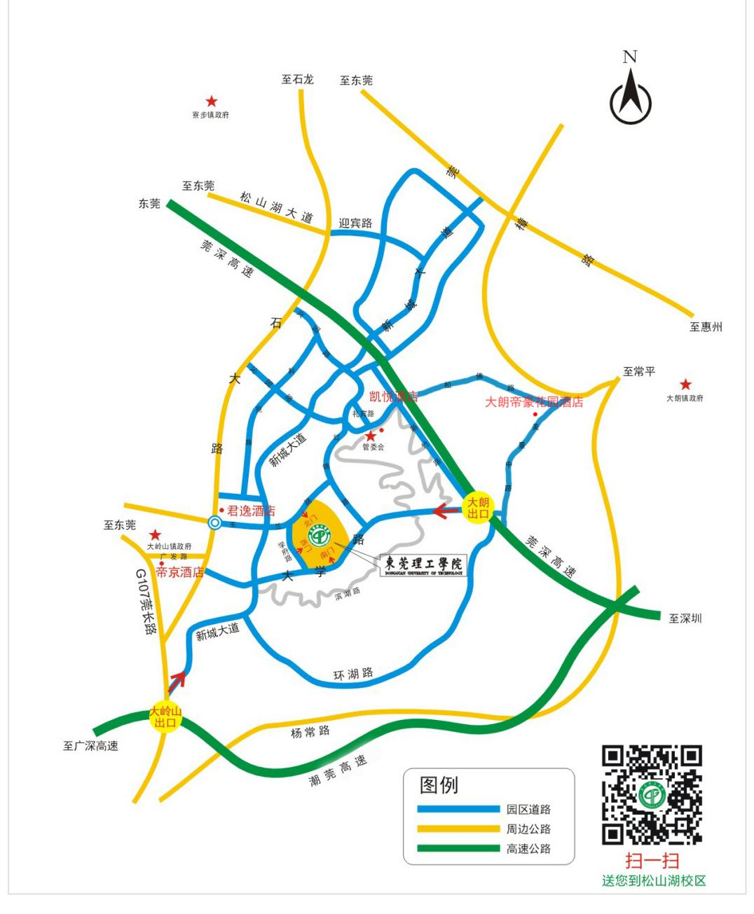

二、校园平面图
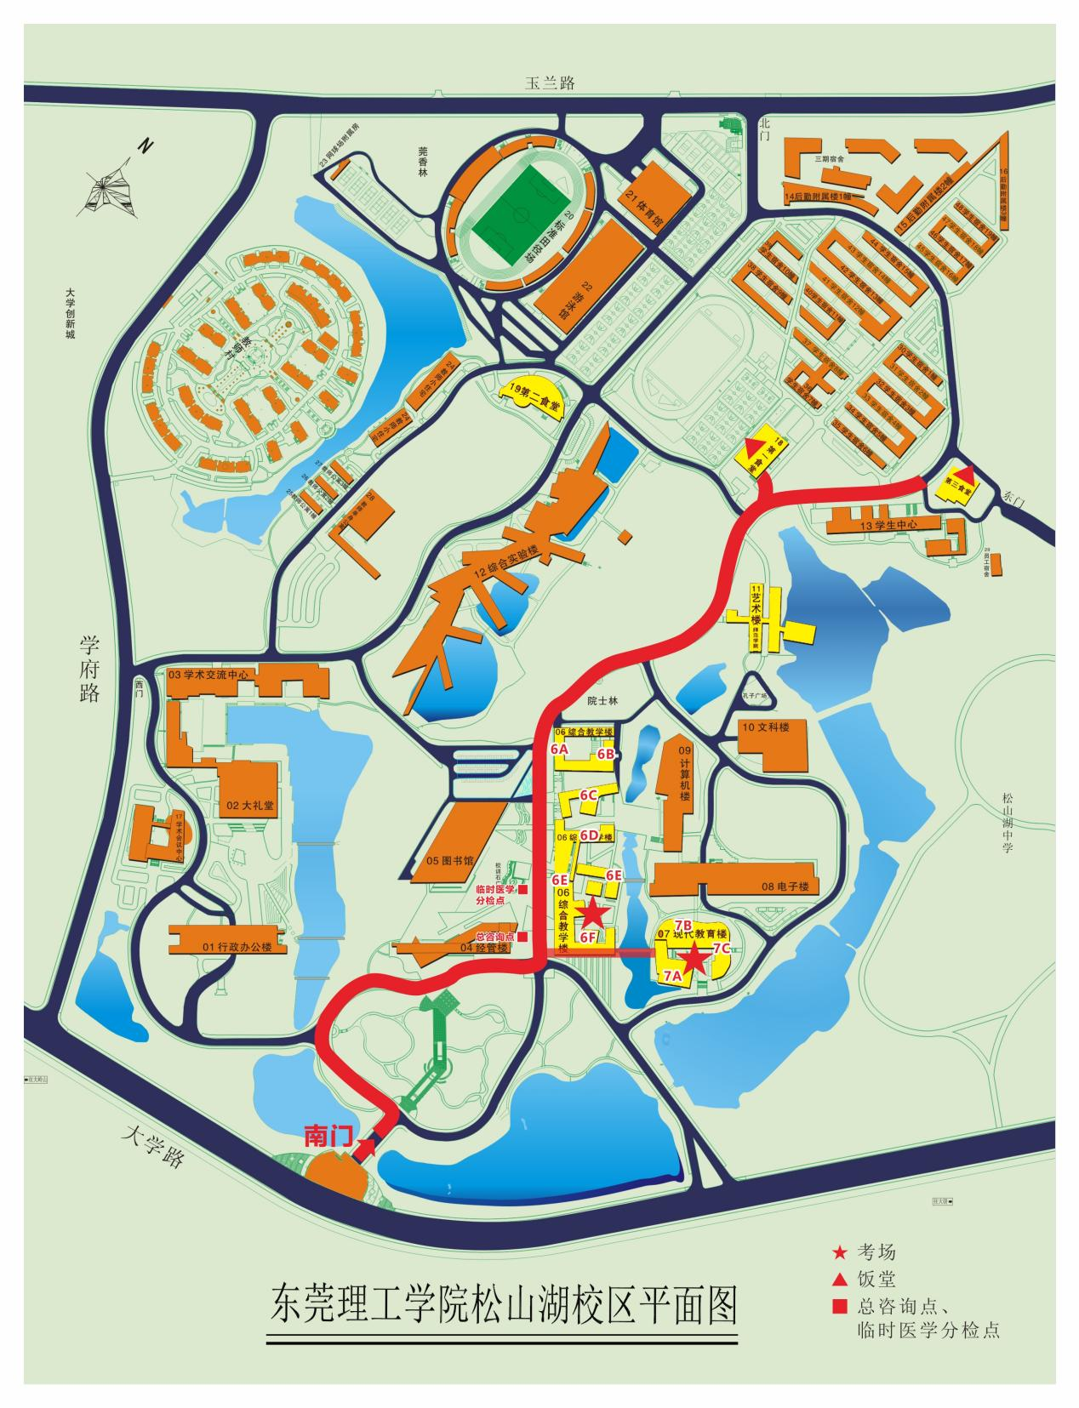

三、出行路线
（一）公交线路
经过东莞理工学院松山湖校区体育中心的公交线路有：306路、308路、317路、322路、323路、328路、329路、338路、342路、710路、快215路。
（二）自驾车路线
1．经市区东莞大道，环城路，松山湖大道，新城大道，大学路到达东莞理工学院。
2．经潮莞高速，从大岭山出口下，经松山湖西，大学路，到达东莞理工学院。
3．经莞深高速，从大朗出口下，进入松山湖大学路到达东莞理工学院。

